 |  |  |  | Seznam studentů na zkouškovém termínu
Předmět: KČJ/UDSLB - 2012, Úvod do studia literatury |  |  |  |  |  |  |  |  |  | Semestr: ZS |  |  |  | Strana: |  | 1
Zkoušející: Mgr. Jaroslav Vala, Ph.D. |  |  |  |  |  |  |  | Typ |  | Zkouška |  |  |  | Zápis: | Všichni
Datum a čas: |  | 06.12.12 |  | Od - do: | 09:10 - 09:30 |  |  | Místnost: |  | ZI-3.61 |  | Obs./Kap.: |  |  | 26/50
Uzávěrka zapsání: |  |  | 06.12.12 09:10 |  | Uzávěrka odepsání: |  |  | 06.12.12 09:10 |  |  |  | Tisknuto |  | 06.12.12 13:34
Poř. Příjmení |  |  | Jméno | Os. číslo | Sem. Pok. Prerek Záp. Obor/Komb. |  |  |  |  |  | R. | Hodn. | Body
1. | BARGLOVÁ |  | Iveta | D12851 | ZS | 1 | Ano | Ne | ČJL-HIV |  | 1 | E |  | 19
2. | BONKOVÁ |  | Pavlína | D12878 | ZS | 1 | Ano | Ne | ČJL-HK |  | 1 | C |  | 22,5
3. | ČERNÁ |  | Žofie | D12831 | ZS | 1 | Ano | Ne | SPP-ČJL |  | 1 | F |  | 13,5
4. | GOMBÁROVÁ |  | Veronika | D11701 | ZS | 1 | Ano | Ne | ČJL-MV |  | 2 | E |  | 19
5. | HÁLOVÁ |  | Karolína | D12854 | ZS | 1 | Ano | Ne | ČJL-HIV |  | 1 | F |  | 11,5
6. | CHLÁDKOVÁ |  | Marie | D12767 | ZS | 1 | Ano | Ne | ČJL-EV |  | 1 | F |  | 7,5
7. | JÁNOVÁ |  | Lenka | D12880 | ZS | 1 | Ano | Ne | ČJL-HK |  | 1 | F |  | 9
8. | JUŘENOVÁ |  | Hana | D12902 | ZS | 1 | Ano | Ne | ČJL-NJ |  | 1 | F |  | 7,5
9. | KANTORÁKOVÁ ^{Magdaléna} D11693 |  |  |  | ZS | 1 | Ano | Ne | ČJL-HK |  | 1 | B |  | 25
10. | KONVALINOVÁ Erika |  |  | D12903 | ZS | 1 | Ano | Ne | ČJL-NJ |  | 1 | C |  | 22
11. | KORČIÁNOVÁ |  | Lucie | D12881 | ZS | 1 | Ano | Ne | ČJL-HK |  | 1 | F |  | 6
12. | MAŇASOVÁ |  | Michaela | D12834 | ZS | 1 | Ano | Ne | SPP-ČJL |  | 1 | F |  | 14
13. | MOUCHA |  | Martin | D12760 | ZS | 1 | Ano | Ne | ČJL-AJ |  | 1 | F |  | 17
14. | PODHORSKÁ |  | Kristýna | D12761 | ZS | 1 | Ano | Ne | ČJL-AJ |  | 1 | C |  | 21,5
15. | POLÁŠKOVÁ |  | Jaroslava | D110706 | ZS | 1 | Ano | Ne | ČJL-NJ |  | 2 | F |  | 13,5
16. | PRIEČKOVÁ |  | Petra | D120352 | ZS | 1 | Ano | Ne | ČJL-HIV |  | 1 | E |  | 19,5
17. | ROUBALOVÁ |  | Eliška | T12497 | ZS | 1 | Ano | Ne | TV-ČJL |  | 1 | F |  | 6
18. | SPURNÁ |  | Zuzana | D12929 | ZS | 1 | Ano | Ne | ČJL-VZ |  | 1 | F |  | 10
19. | ŠMAKALOVÁ |  | Kristýna | D12797 | ZS | 1 | Ano | Ne | ČJL-HIV |  | 1 | B |  | 24
20. | ŠULC |  | Petr | D12905 | ZS | 1 | Ano | Ne | ČJL-NJ |  | 1 | F |  | 15,5
21. | VALČÍK |  | František | D12906 | ZS | 1 | Ano | Ne | ČJL-NJ |  | 1 | F |  | 9,5
22. | VÁLKOVÁ |  | Kristina | D120351 | ZS | 1 | Ano | Ne | ČJL-AJ |  | 1 | E |  | 18,5
23. | VAŇKOVÁ |  | Ivana | D120353 | ZS | 1 | Ano | Ne | ČJL-HIV |  | 1 | B |  | 25,5
24. | VŠETIČKOVÁ |  | Martina | D12908 | ZS | 1 | Ano | Ne | ČJL-NJ |  | 1 | D |  | 20,5
25. | ZAPLETALOVÁ |  | Barbora | T12500 | ZS | 1 | Ano | Ne | TV-ČJL |  | 1 | F |  | 14
26. | ZVONÍČKOVÁ |  | Dagmar | D12882 | ZS | 1 | Ano | Ne | ČJL-HK |  | 1 | F |  | 5
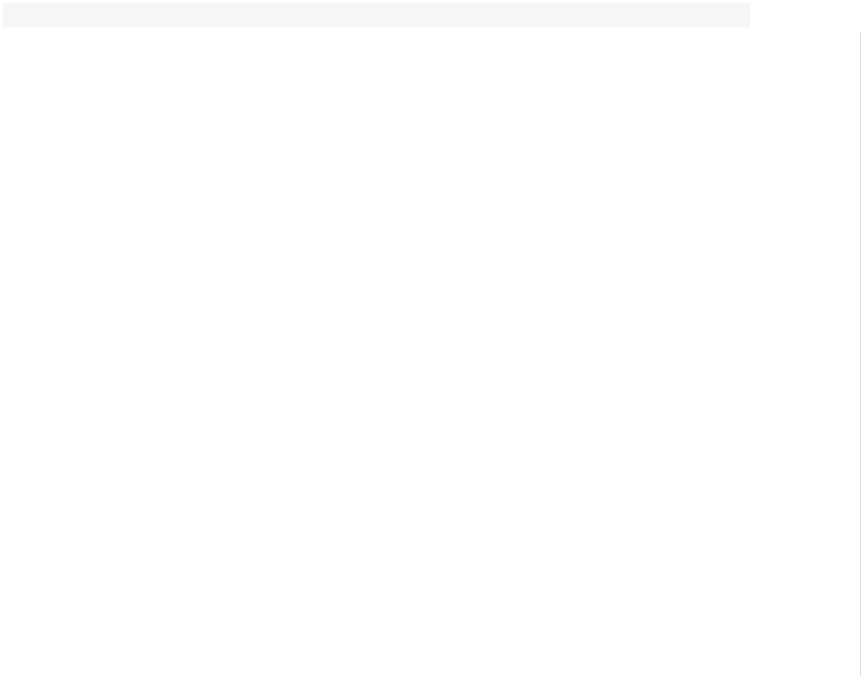
Brožová Monika E 18

